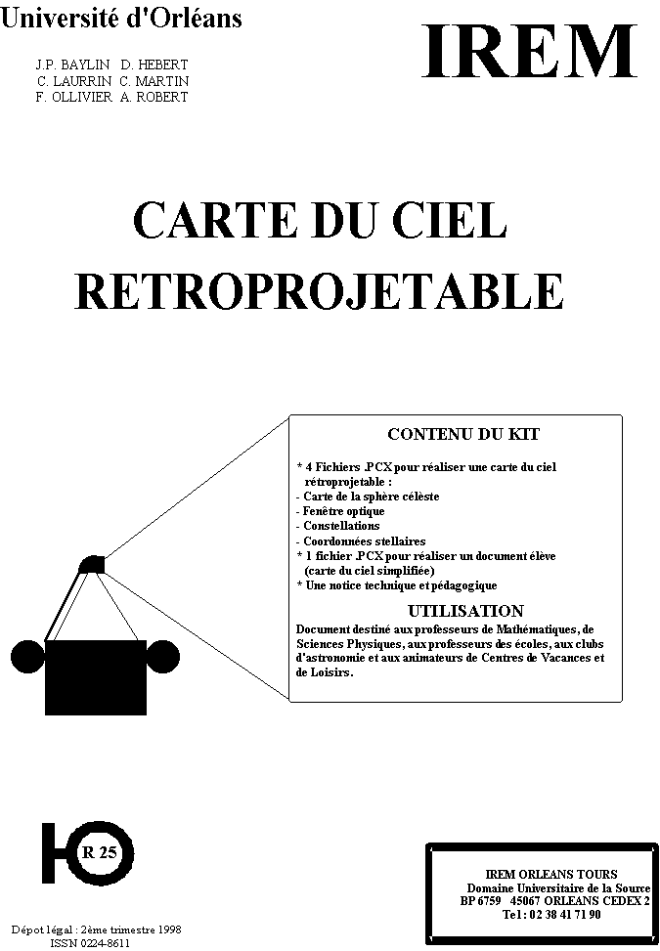
Carte du ciel rétroprojetable

Note : ce kit est la reprise informatisée d'une pochette IREM (R9) publiée en 1981, aujourd'hui indisponible.
Ce livret vous indique l'esprit dans lequel ont étés conçus tous les documents contenus dans ce kit et vous donne les procédures techniques et/ou pédagogiques prévues (mais non imposées) pour chacun d'eux

TABLE DES MATIERES DU LIVRET

Sommaire page 2
Images des transparents à tracer. page 3
Indications techniques page 4
Quelques pistes d'utilisation page 5
Carte "élève" page 7

FICHIERS DE TRAÇAGE DES TRANSPARENTS

Fichiers XXX.PCX (sous-répertoire PCX) pour utilisation sur imprimante

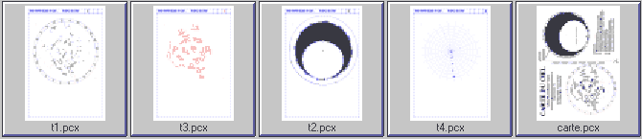

Les fichiers xx.PCX à sont destinés à la commande imprimante jet d'encre couleur. Il vous suffira de les reprendre sous PAINTBRUSH ou tout autre logiciel de dessin et d'imprimer t1.PCX à t4.PCX sur transparent. Réglez l'échelle d'impression en fonction de la résolution de votre imprimante pour obtenir une impression sur une seule feuille. Le fichier carte.PCX sera imprimé sur papier, puis dupliqué pour distribution aux élèves.

1 - Indications techniques

1.1 TRANSPARENTS :

Après avoir imprimé les transparents T1.PCX à T4.PCX, découpez le disque mobile (T2.PCX), puis fixez-le à l'aide d'une attache parisienne ou d'un bouton pression sur le transparent T1 (l'axe de rotation se trouve sur l'étoile polaire.

Fixez ensuite sous le transparent T1 (pour ne pas gêner le maniement du disque mobile), à l'aide de charnières en ruban adhésif, les transparents T3 (Constellations) et T4 (coordonnées). Veillez à faire coïncider les croix de repérage (en haut à gauche, en bas à droite) des rabats avec celles du transparent de base.

Nota : si l'on veut un montage plus solide, il est possible de fixer T1 sur un cadre en carton ou plastique.

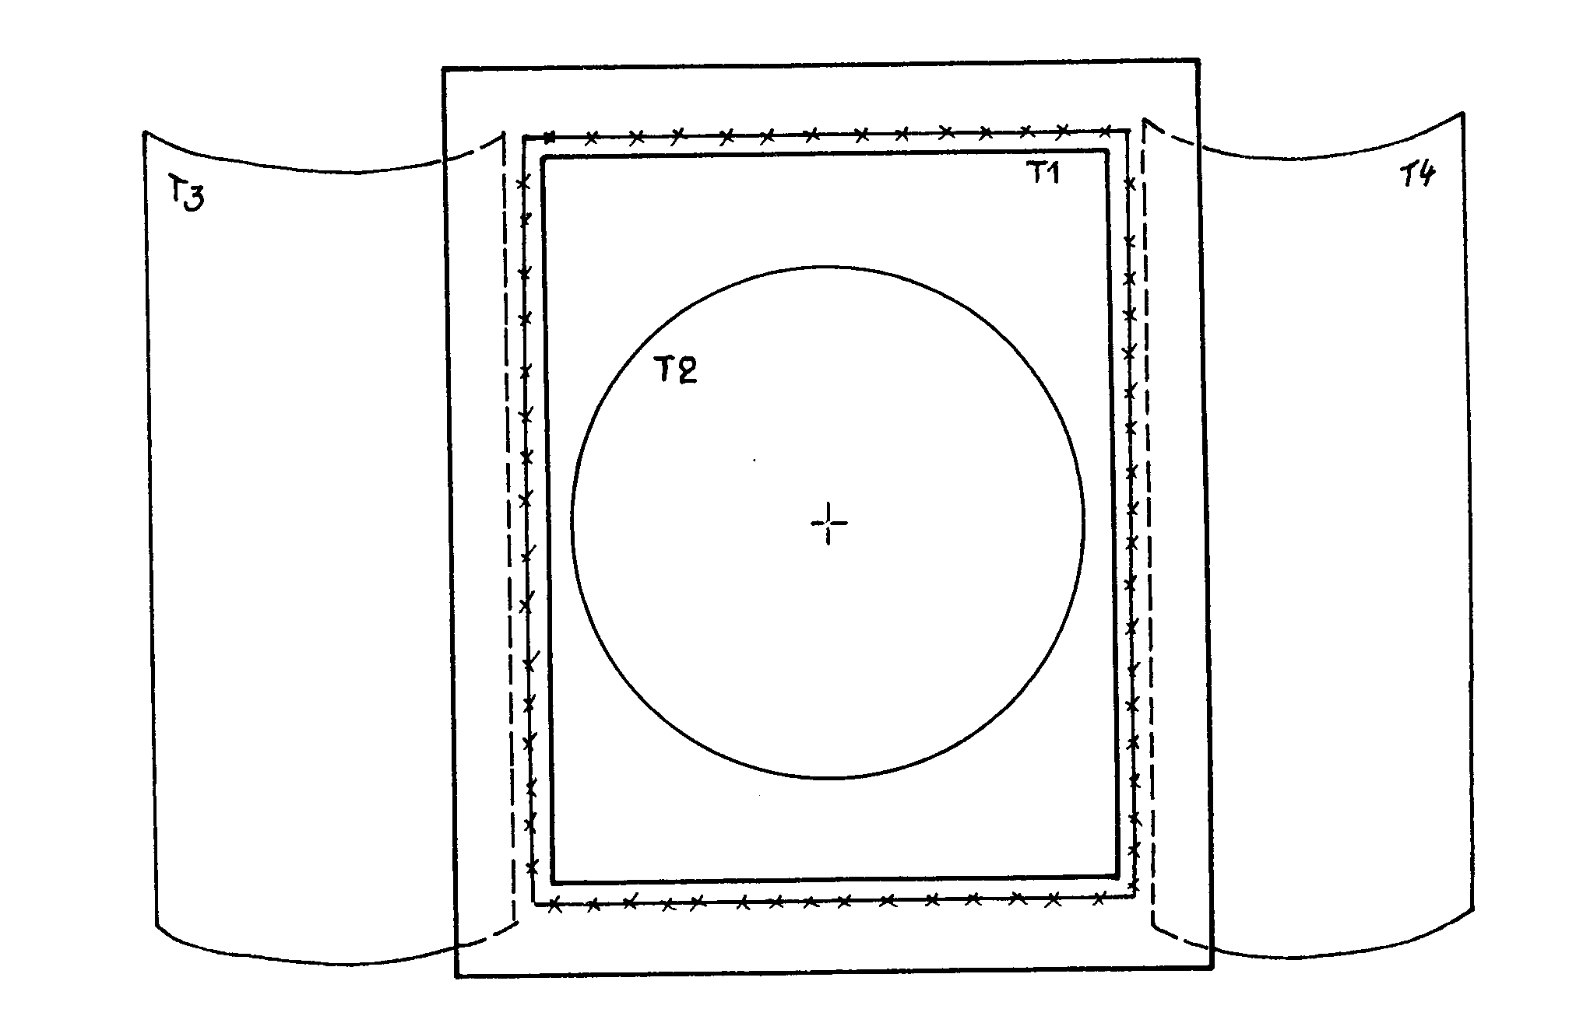

1.2 CARTE SUR PAPIER
La carte du ciel imprimée sur papier (carte.PCX) peut être dupliquée pour être utilisée par les élèves pour réaliser une carte du ciel simplifiée et peu coûteuse. Les meilleurs résultats seront obtenus avec un papier rigide (180 g/m2 par exemple).
2 - UTILISATION

Cette carte du ciel est utilisable dans l'hémisphère Nord, sous une latitude d'environ 45°.

2.1 PRINCIPE :

Le transparent étant complètement élaboré, il vous suffit de mettre en coïncidence la date approximative (disque mobile) et l'heure d'observation (transparent de base) pour voir apparaître, dans la fenêtre du disque mobile, la portion du ciel qui sera observable ce jour-là, à l'instant choisi.

Attention : la graduation est donnée en Temps Universel = TU
TU = Heure légale - 2 heures en été
TU = heure légale - 1 heure en hiver

Vous pouvez, à l'aide du transparent T3 faire apparaître les principales constellations.
Le transparent T4 fait apparaître un système de repérage permettant de déterminer la position des astres sur la sphère céleste :

* des cercles concentriques, axés sur l'étoile polaire, donnent la déclinaison en degrés (équivalent de la latitude sur le globe terrestre). Le cercle 0° représente l'équateur céleste qui divise la sphère céleste en deux hémisphères : l'hémisphère boréal (nord) et l'hémisphère austral (sud).

* 24 rayons partants de l'étoile polaire divisent chaque hémisphères en 24 "heures d'ascension droite" (équivalent de la longitude sur le globe terrestre).
L'utilisation de ce transparent T4 -sauf à titre d'illustration- n'est pas à conseiller dans le premier cycle.

2.2 UTILISATION DANS LA CLASSE OU EN MILIEU ASSOCIATIF

On peut, par exemple, faire réaliser par chaque enfant ou adolescent une carte du ciel (voir 1.2), la carte rétroprojetable permettant l'apprentissage rapide de la manipulation de la carte sur papier.
Le volet T3, mobile sur la carte rétroprojetable permettra de se familiariser avec le dessin des principales constellations. On pourra, à l'aide d'un crayon feutre pour rétroprojecteur, effaçable à l'eau, marquer sur le transparent T1 la position des planètes à la date d'observation. Ces positions sont données par des éphémérides ou par la rubrique "Le Ciel" de revues scientifiques (Sciences et Avenir par exemple). Les enfants ayant assimilé le maniement de leur carte pourront l'utiliser les nuits suivantes et se familiariser ainsi avec l'observation du ciel.

Nota : Pour obtenir une correspondance entre la réalité et la carte, on doit tenir celle-ci au dessus de sa tête et l'orienter en se servant -par exemple- de l'étoile polaire ou d'une boussole. Une carte du sol se regarde par dessus, une carte du ciel par dessous.
2.3 EN GUISE DE CONCLUSION

Cette carte du ciel, volontairement très simplifiée, a pour but de permettre une première approche de l'observation du ciel. L'expérience montre qu'elle est utilisable par des enfants à partir de 9 - 10 ans.
Ensuite, on pourra orienter les plus "mordus" vers des cartes du ciel plus sophistiquées, mais aussi plus complexes et plus chères.
On notera que sur la carte du ciel rétroprojetable, comme sur la carte "élève", les étoiles restent fixes et que le champ d'observation, lié à la terre, tourne lorsque l'on règle la carte alors que sur nombre de modèles commercialisés on fait "tourner les étoiles", ce qui risque d'introduire une idée fausse dans l'esprit des enfants.
On pourra, a l'occasion de la comparaison des deux types de cartes, faire un peu d'histoire des sciences et rappeler qu'un certain Monsieur Galilée eut de gros ennuis en 1633, avec le Tribunal de l'Inquisition, pour avoir affirmé que la terre tournait....

